МИНОБРНАУКИ РОССИИ
Санкт-Петербургский государственный
электротехнический университет
«ЛЭТИ» им. В.И. Ульянова (Ленина)
Кафедра МОЭВМ

отчет
по лабораторной работе №1
по дисциплине «Алгоритмы и структуры данных»
Тема: Рекурсия

Студент гр. 9384 |  | Прашутинский К.И.
Преподаватель |  | Ефремов М.А.

Санкт-Петербург
2020
Цель работы.
Разработать алгоритм рекурсивного прохода по строке с целью выяснения корректности строки.

Задание.
Построить синтаксический анализатор для понятия скобки. скобки::=А | ( B скобки скобки ).

Экспериментальные результаты.
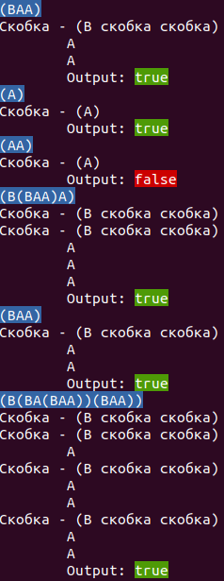
Ввод: Вывод:
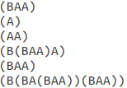

Обработка результатов эксперимента.
В ходе выполнения работы была создана функция Bracket(std::string &str, char c, int &i) рекурсивного прохода строки, возвращающая значение типа bool, в котором, в зависимости от строки выбирался один из вариантов работы программы.

Выводы.
Получен практический опыт по рекурсии и считыванию строки из файла.
Протокол

#include <iostream>
#include <cstring>
#include <fstream>

bool Bracket(std::string &str, char c, int &i) {
bool b = false;
int count = 0;
if (c == '(') {
std::cout << "Скобка - (";
i++;
c = str[i];
/*if (c == 'A') {
std::cout << "A)\n";
i++;
c = str[i];
if (c != ')') {
i++;
c = str[i];
b = Bracket(str, c, i);
}
else {
b = true;
}
}*/
//else {
if (c == 'B') {
std::cout << "B скобка скобка)\n";
i++;
c = str[i];
b = Bracket(str, c, i);

if (b == true) {
i++;
c = str[i];
b = Bracket(str, c, i);
if (b) {
i++;
c = str[i];
if (c == ')') {
b = true;
}
else b = false;

}
}

}
//}

}
else {
if (c == 'A') {
std::cout << "\tA\n";
b = true;
}
}
return b;
}

int main()
{

int i = 0, count = 0;
std::string str;
std::ifstream stream("examples.txt");
if(stream.is_open())
while(std::getline(stream, str)){
std::cout << "\x1b[0;44m" << str << "\x1b[0m\n";
while(str[count] != '\0') count++;
char c = str[i];
if(Bracket(str, c, i) && (i + 1 == count || (count == 1 && i == 0)))
std::cout << "\tOutput: \x1b[0;42mtrue\x1b[0m\n";
else
std::cout << "\tOutput: \x1b[0;41mfalse\x1b[0m\n";
i = 0;
count = 0;
}
else std::cout << "The input file is not open!\n";
return 0;
}
//"(A(BAA))"
//"(B(BA(BAA))A)"
//"(B(BAA)(BAA))"

